Приемная семья для пожилого гражданина
Что это?

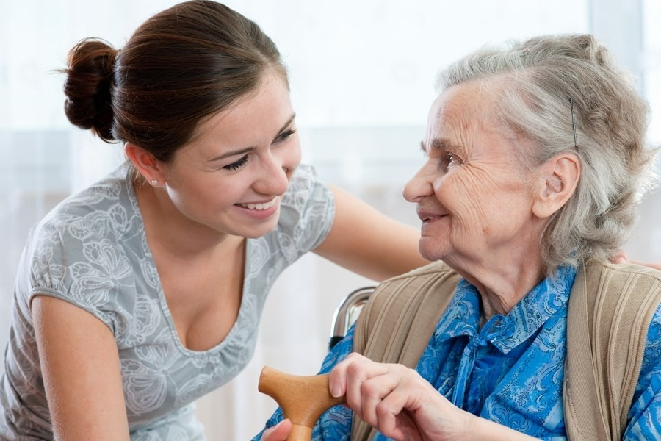
Приѐмная семья для пожилого граж-
данина - это форма жизнеустройства, представляющая собой совместное про- живание и ведение хозяйства пожилого гражданина с назначенным помощником пожилого гражданина.
Пожилой гражданин - дееспособный гражданин (женщина старше 55 лет, мужчина старше 60 лет), имеющий место жительства в ХМАО, который по состоя- нию здоровья не способен самостоятель- но осуществлять и защищать свои права и исполнять свои обязанности, не имею- щий трудоспособных совершеннолетних детей, либо не обеспечивающих ему по- мощь или уход по объективным причи- нам.
Помощник пожилого гражданина - гражданин, назначенный решением орга- на опеки и попечительства помощником в соответствии с законодательством РФ, осуществляющий уход за пожилым гражданином, предоставляющий ему со- циальные услуги.

Какие документы предоставляет пожилой гражданин?
- паспорт гражданина Российской Феде- рации или иной документ, удостоверяю- щий личность;
- справку о составе семьи;
- справки лечебно-профилактических учреждений об отсутствии у пожилого гражданина (всех членов его семьи, совместно с ним проживающих, в слу- чае выбора местом проживания прием- ной семьи у пожилого гражданина) ме- дицинских противопоказаний.
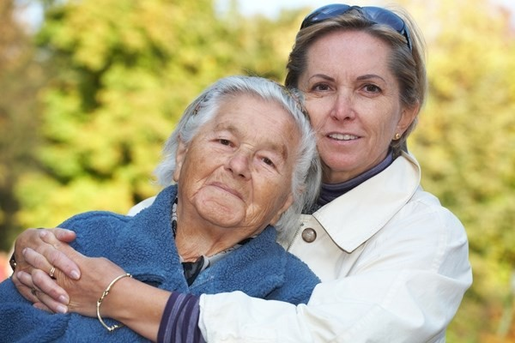
- документы подтверждающие нетрудо- способность совершеннолетних детей пожилого гражданина либо отдален- ность их проживания (листок нетрудо- способности, справка лечебно- профилактического учреждения, справ- ка федерального государственного учреждения медико-социальной экспер- тизы, справка с места жительства со- вершеннолетних трудоспособных де- тей).

Какие документы предоставляет помощник пожилого гражданина?
- паспорт гражданина Российской Феде- рации или иной документ, удостоверяю- щий его личность;
- решение органа опеки и попечительства о назначении его помощником;
справку о составе семьи;
- справки лечебно-профилактических учреждений об отсутствии у помощника (всех членов его семьи, совместно с ним проживающих, в случае выбора местом проживания приемной семьи у помощ- ника пожилого гражданина) медицин- ских противопоказаний.

Организация приемной семьи
- Приѐмная семья для пожилого гражда- нина считается организованной с момента заключения договора о приѐмной семье между пожилым гражданином и его по- мощником.
- В случае совместного проживания не- скольких пожилых граждан, пожелавших создать приѐмную семью, договоры о приѐмной семье заключаются с каждым из них в отдельности.
- Место проживания приѐмной семьи для пожилого гражданина может опреде- ляться по месту жительства пожилого гражданина или помощника пожилого гражданина на взаимном согласии.

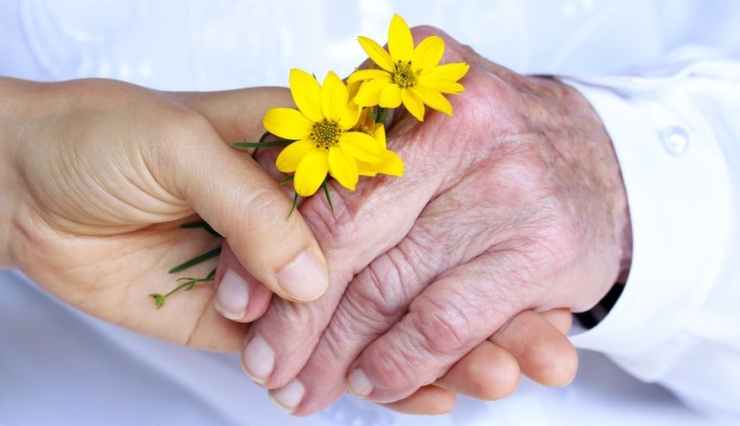
Бюджетное учреждение Ханты-Мансийского
автономного округа—Югры
«Сургутский районный комплексный центр
социального обслуживания населения»
приемная семья для пожилого
гражданина
Сургутский район, 2018 год
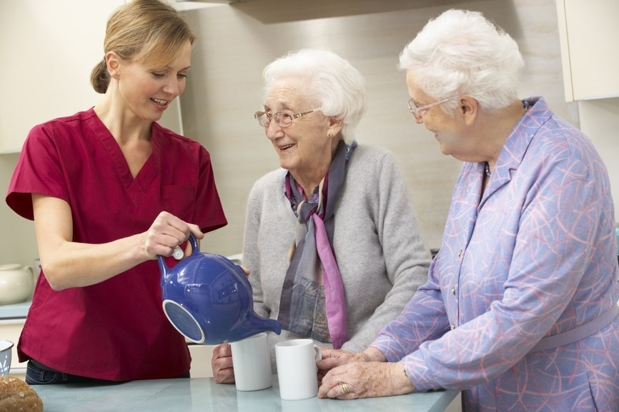
Приглашаем принять участие в современной социальной технологии «Приѐмная семья для пожилого гражданина» на территории Сургутского района!

За более подробной информацией Вы можете обратиться к специалистам по социальной работе по контактным телефонам: г.п. Белый Яр – 8 (3462) 74-55-54
с.п. Солнечный – 8 (3462) 74-41-40
с.п. Высокий Мыс – 8 (3462) 73-87-10
г.п. Федоровский – 8 (3462) 212-838
д. Русскинская – 8 (3462) 73-70-72
с.п. Локосово – 8 (3462) 73-96-59
с.п. Угут – 8 (3462) 73-76-46
с.п. Ульт-Ягун – 8 (3462) 73-83-88
г.п. Лянтор – 8(34638) 25-160
с.п. Нижнесортымский – 8(34638)40-017
с.п. Сытомино – 8 (3462) 73-65-24
д. Лямина – 8 (3462) 73-66-94

Предлагаем Вам оценить нашу работу на сайте «Социальное обслуживание Ханты-Мансийского автономного округа– Югры» по адресу http://socuslugi-ugra.ru/recreg/nez_opros.htm
или на сайте нашего учреждения sodeistvie86.ru, нажав на баннер
«Независимая оценка»
Контактная информация
Директор
Бибалаева Умайра Насруллаевна г. Сургут, ул. Лермонтова д.3/1 Телефон: 8 (3462) 32-92-50
Эл. почта: SurRKCSON@admhmao.ru

Заместитель директора Иванцова Алия Амировна Телефон: 8 (3462) 32-92-20

Заместитель директора Котова Наталья Алексеевна Телефон: 8 (3462) 32-92-44
Заведующий филиалом в г.п. Белый Яр
Кроль Татьяна Григорьевна Телефон: 8 (3462) 74-55-01
ул. Лесная, д. 20/1
Заведующий филиалом в г.п.Федоровский
Сидорова Марина Александровна Телефон: 8 (3462) 73-12-02
ул. Ленина, д. 24
Заведующий филиалом в г. Лянтор
Примак Лаура Минуллаевна Телефон: 8 (34638) 26-580
ул. Эстонских дорожников, стр. 40

Заведующий консультативным отделением (мобильная социальная служба, служба
«Социальный патруль», пункт проката технических средств реабилитации)
Хазиахметова Татьяна Анатольевна Телефон: 8 (3462) 32-92-54
Информацию о работе учреждения
Вы можете получить на сайте учреждения
sodeistvie86.ru
в официальных группах в социальных сетях
ok.ru/groupsodeystvie86
vk.com/kcsonsodeystvie

Социальное обслуживание граждан Югры Официальная группа ВКонтакте
vk.com/socuslugi.ugra

